贝医-药合作系统
用户操作手册

贝医信息科技（上海）有限公司

目录
一． 角色定义 2
二． Ctrans系统创建任务 4
3.1 基础功能 4
3.2 药企创建任务 5
3.3 服务提供商拆解任务 6
3.3.2 登录药合作app端拆分任务 7
3.4 工作组拆解任务至服务专员 10
3.5 服务专员完成任务 11

角色定义
角色 | 功能范围
药企 | 1.支持药厂账号创建与登录；  2.登录后可操作：创建角色、机构部门、药厂子账号（子账号需关联角色授权）；  3. 可创建服务提供商账号、药品品种信息并维护资料，同时为服务提供商授予药品管理权限。  4.创建计划任务
服务提供商 | 1.接受药企任务  2.分发任务到工作组  3.绩效考核
工作组 | 1.接受服务提供商任务  2.拆分任务到个人  3.团队管理
服务专员 | 1.服务专员可在药友料APP填报客户拜访、会议、不良反应监测、医学问询、请假考勤、工作日报等内容；  2.填报内容可作绩效考核依据。

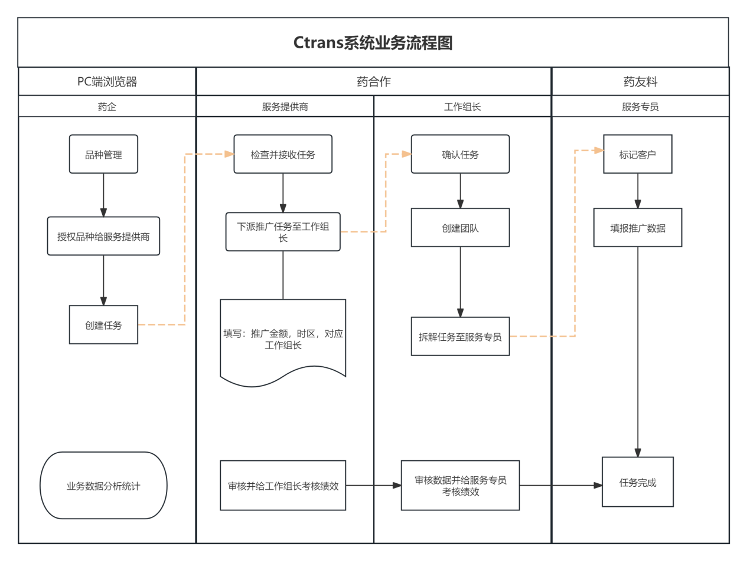
贝医Ctrans系统业务流程图

Ctrans系统创建任务

基础功能

账号开通与层级管理流程
药厂使用系统前，需由贝医公司先行开通集团级管理账号；集团账号登录系统后，可创建下属药厂的独立运营账号。药厂账号登录后，支持完成全维度基础配置：创建自定义角色、搭建企业内部机构部门、新增药厂子账号并关联角色授予对应权限；同时可创建服务提供商账号，录入药品品种基础信息并维护更新资料，按需为服务提供商分配药品管理权限。

服务提供商账号创建与审核规则
完成主体账号（集团账号、药厂账号、服务提供商）创建后，有两种方式生成服务提供商账号：一是通过系统后台直接创建；二是由用户自行在 “药合作” APP 提交注册申请。两种方式中，用户自主注册无需经过系统审核，提交信息后即可完成账号创建；后台创建则由操作人直接录入信息生成账号，无需额外审核步骤。

药品品种基础信息创建规范
需基于实际业务需求，在系统中创建药品品种基础信息，内容需涵盖药品通用名、商品名、批准文号、剂型、规格、生产厂家、有效期等核心字段，确保信息准确完整，为后续权限分配、业务数据统计提供基础支撑。

服务提供商权限配置细则
为服务提供商账号授权时，需精准设置权限范围：明确其可推广的药品品种列表（支持单选或批量勾选），划定具体推广地区（可按省、市、区 / 县层级划分），同时可补充设置权限有效期、推广任务关联等辅助信息，确保服务提供商仅在授权范围内开展推广工作。

药企创建任务
药企登录药合作（Ctrans）后台→进入【任务管理】→点击 “新建任务”→完成四项信息配置（选择服务提供商、勾选品种、填写任务金额、选定数据时区）→确认信息后提交 “确定”→后台自动生成该任务的对应记录。

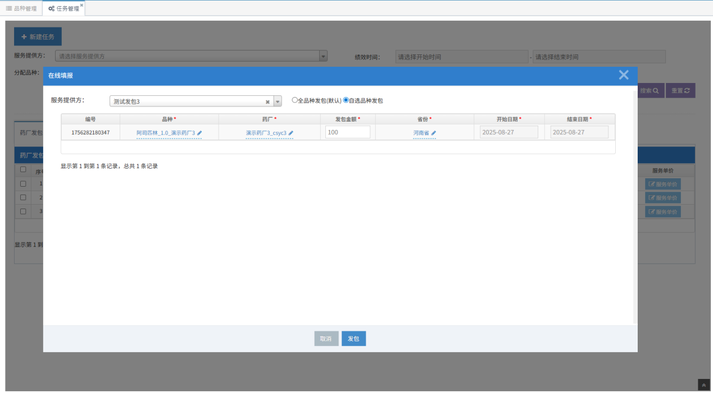

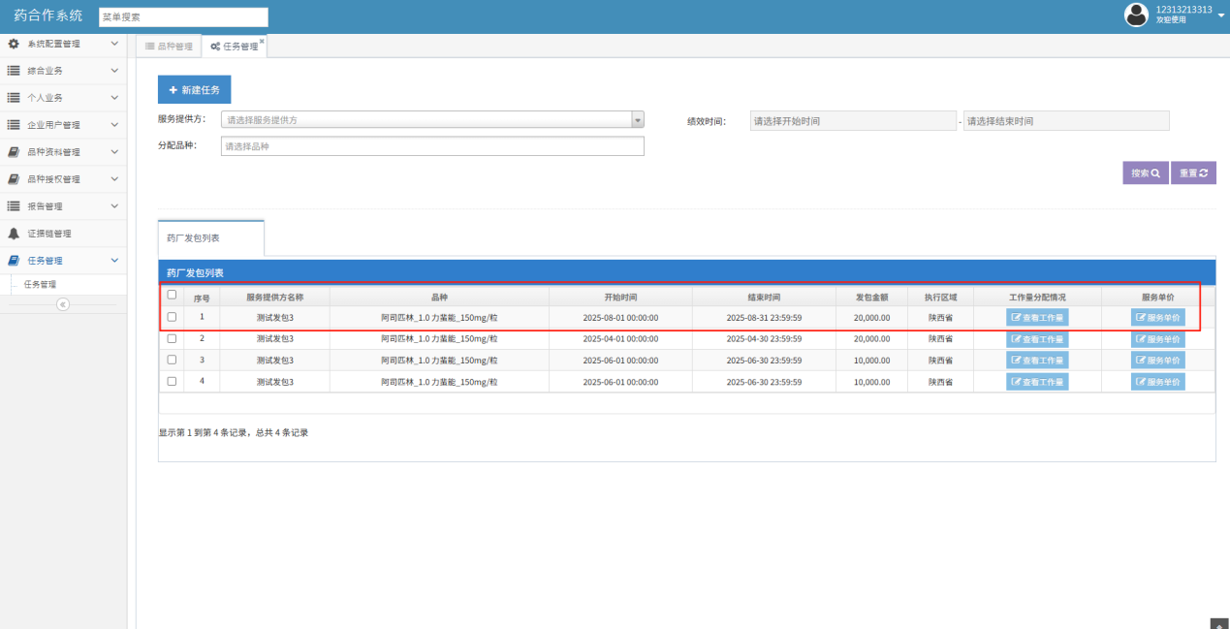

服务提供商拆解任务

3.3.1登录药合作后台查看任务明细
服务提供商登录Ctrans系统，查看药企下发的任务，根据内容在药合作APP创建下发任务
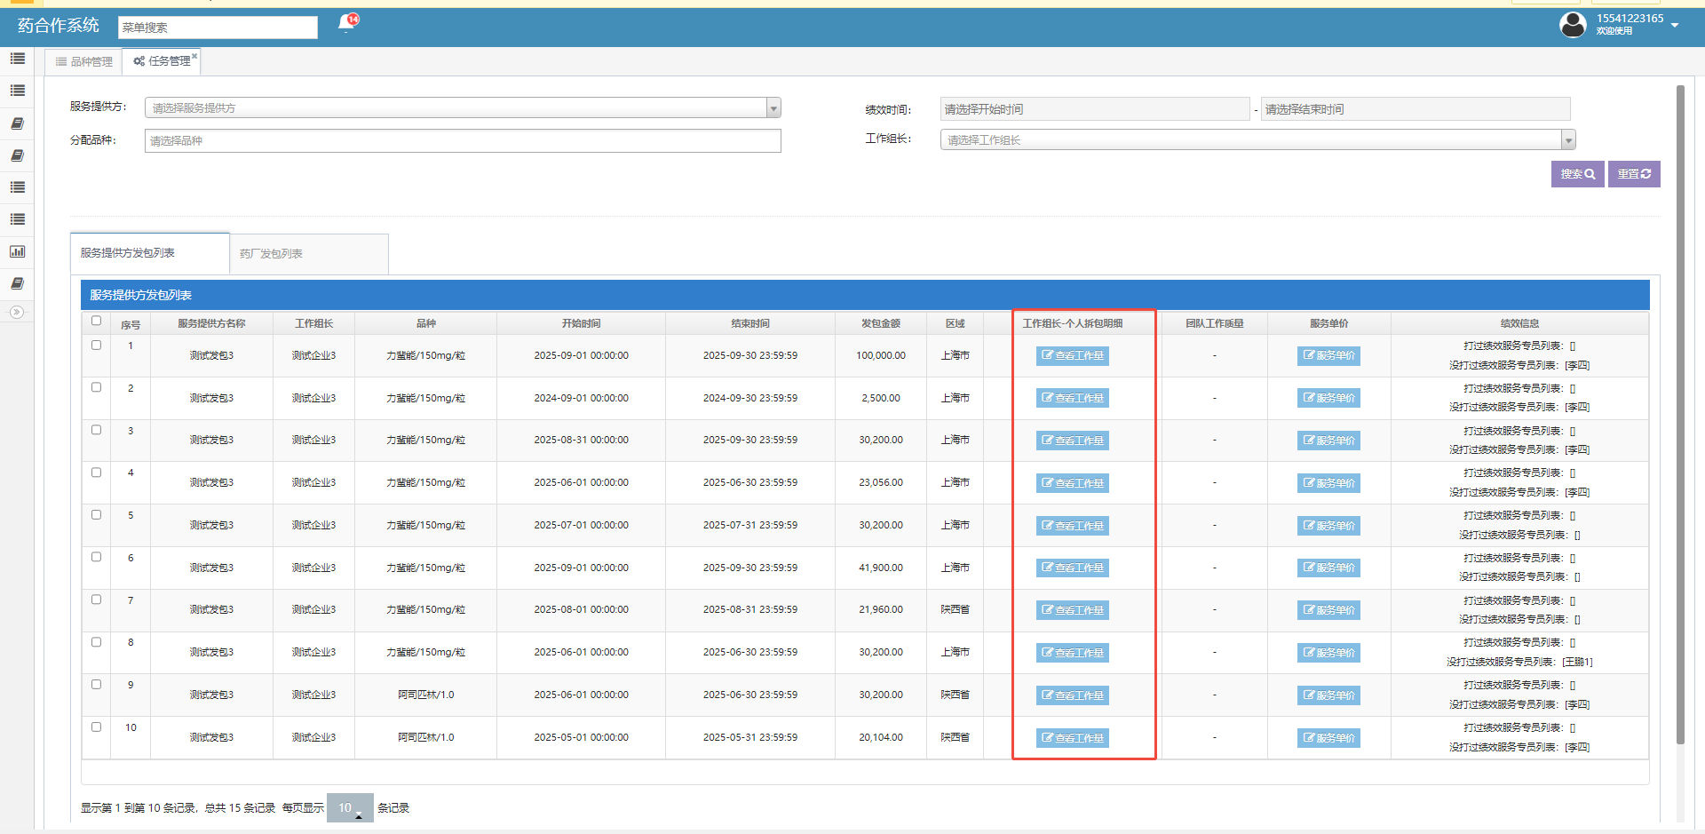

在系统中，价目表不仅包含单价，还涉及类别和比例设置，当输入一个总金额后，系统会根据已配置的单价及比例自动拆分和分配到各类工作量明细，因此在下发时显示的金额总和可能会高于最初输入的金额。这种情况是由于系统按价目表规则进行拆解和汇总所致，属于合理逻辑，并非计算错误。

3.3.2 登录药合作app端拆分任务
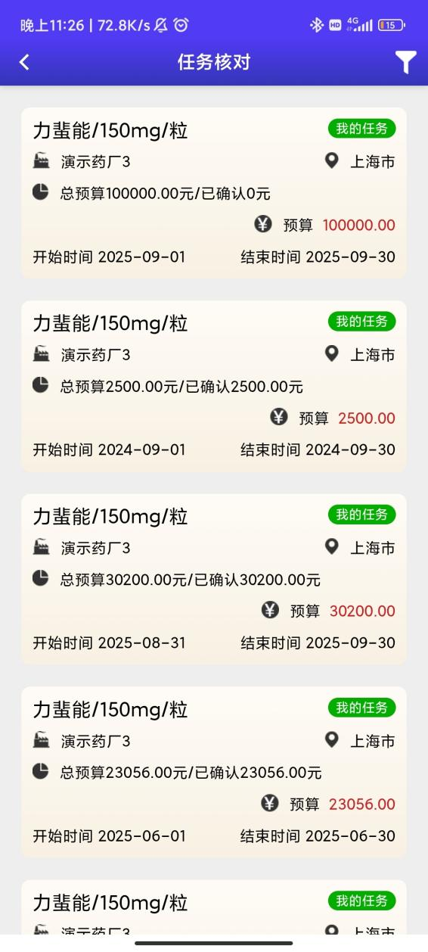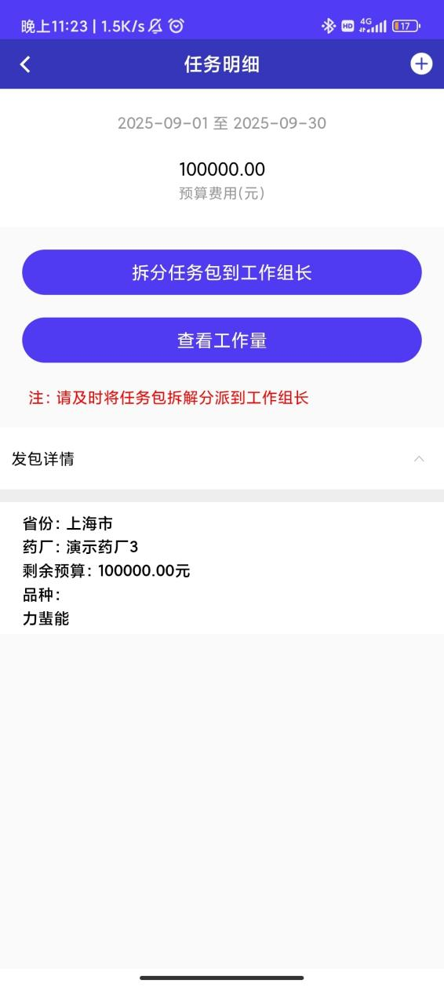

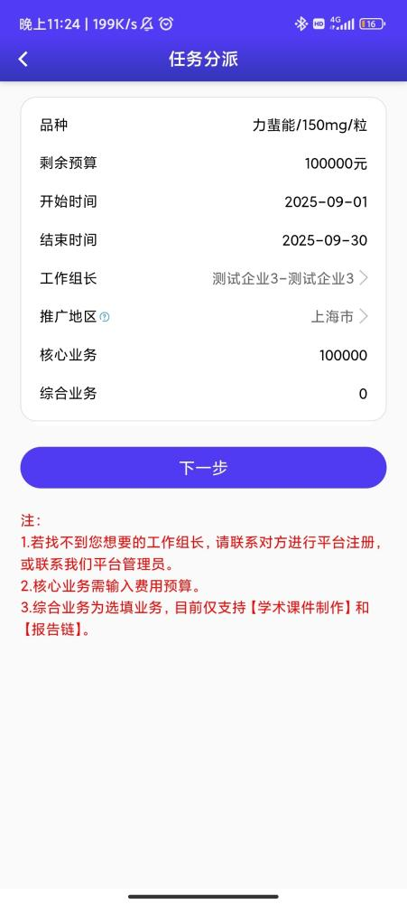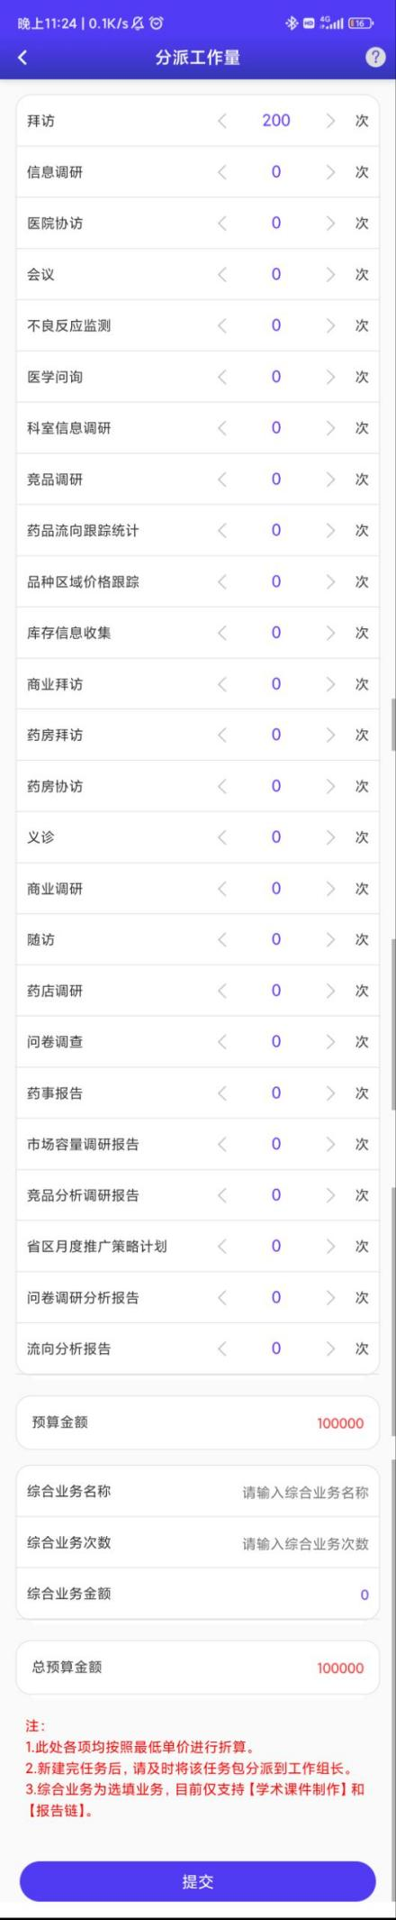
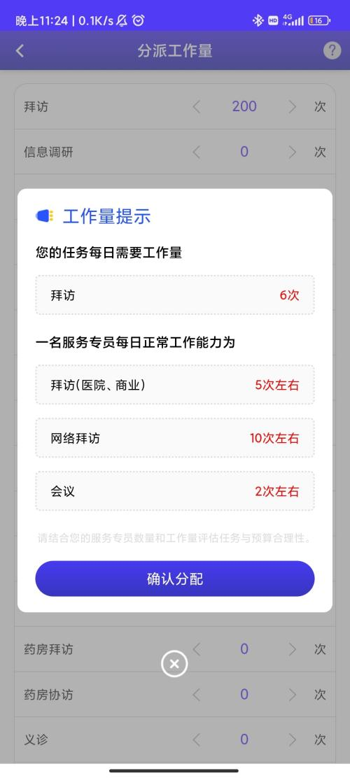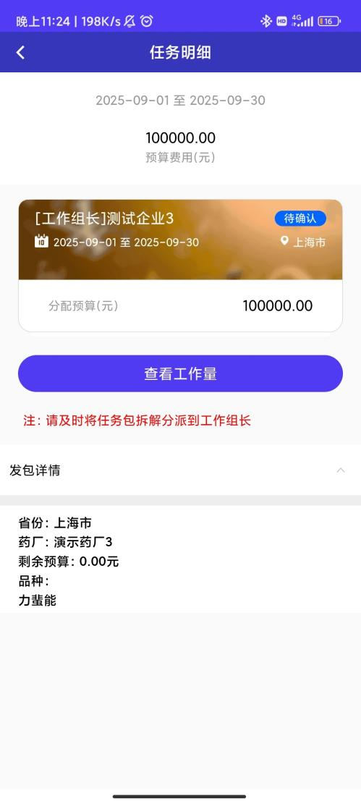
服务提供商确认任务——拆解任务至工作组

工作组拆解任务至服务专员
工作组登录药合作app，将下派给自己的任务，进一步细分至各个服务专员
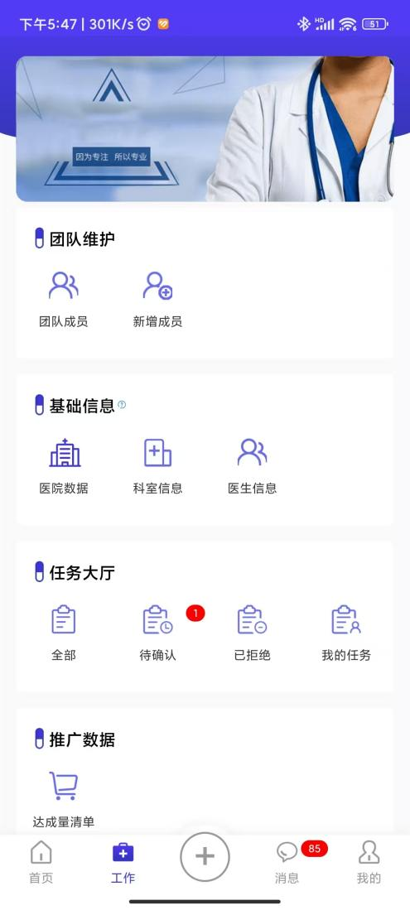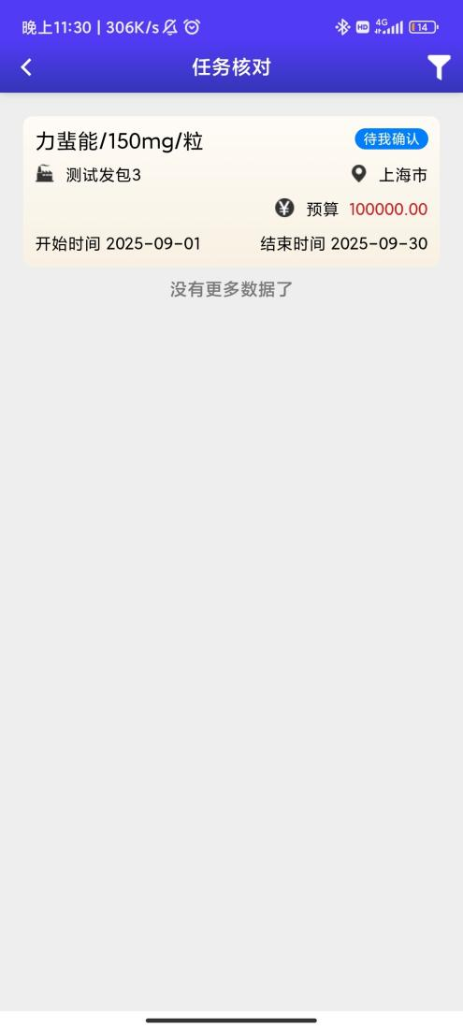

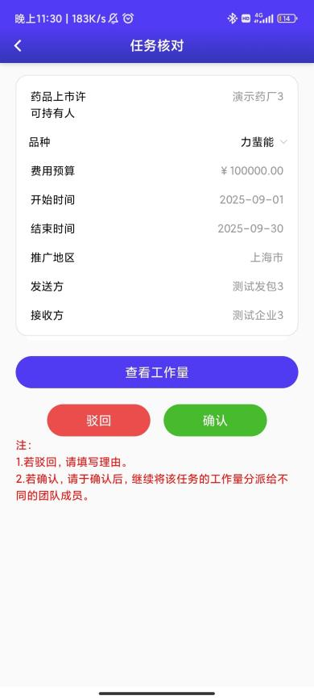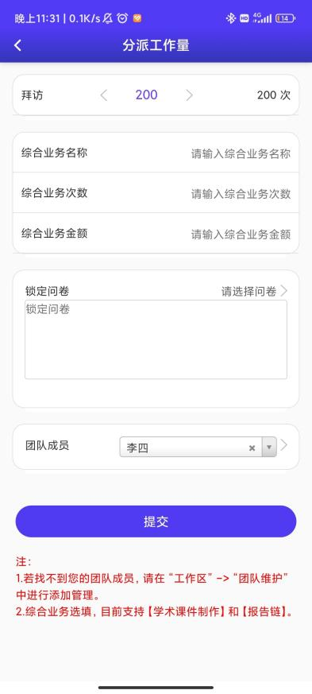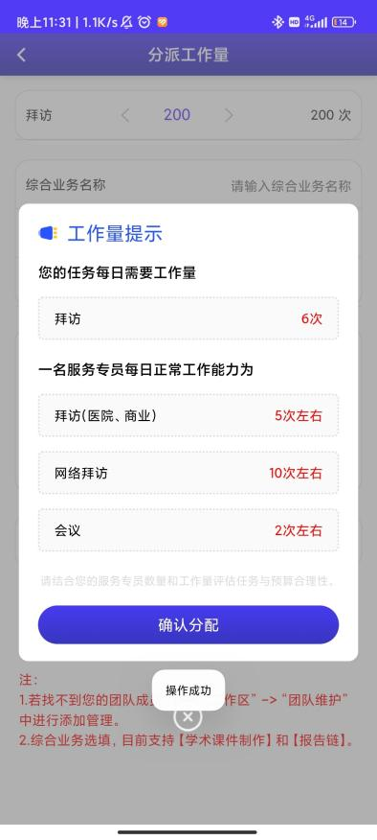

工作区——查看任务——分配工作量到服务专员

服务专员完成任务
工作组给服务专员分派工作量后，服务专员就可以登陆药友料APP查看工作量，先填报基础数据再填报业务数据；完成任务后并且服务提供商审核并绩效考评后，本次流程结束。
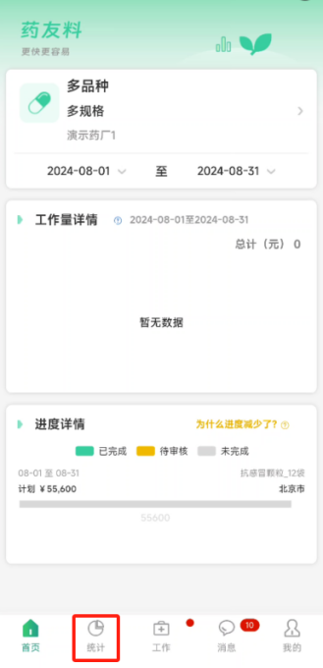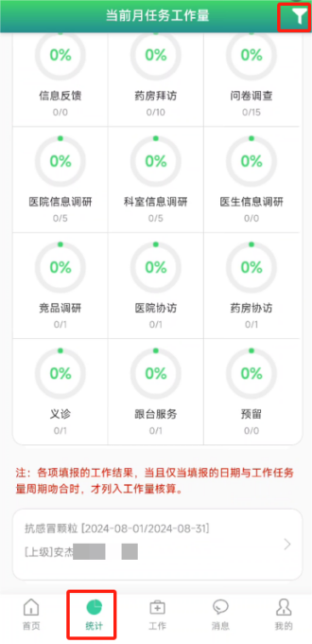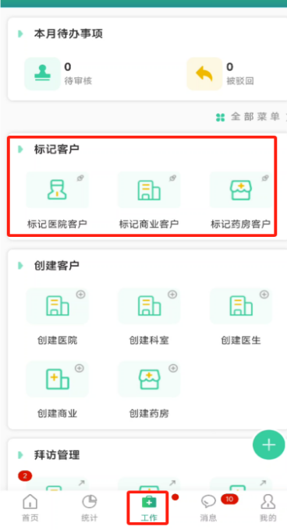
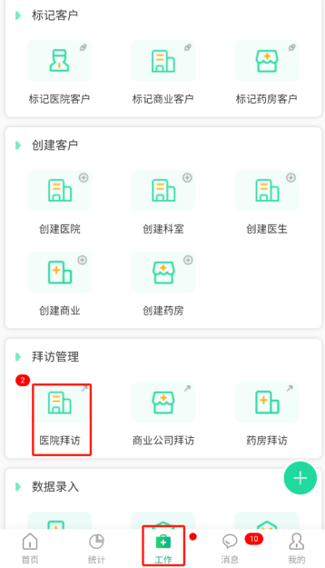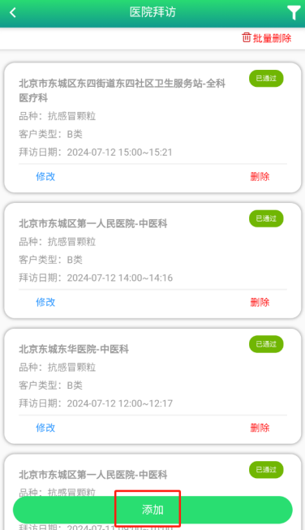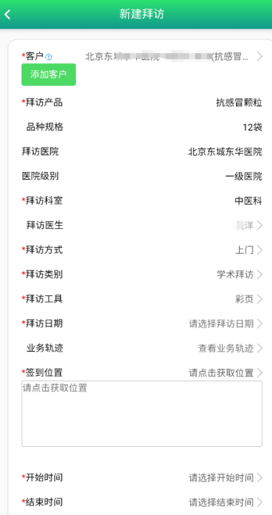
登录药友料——查看工作量——标记客户——完成推广任务

